Poulet asiatisch Style 4 Personen

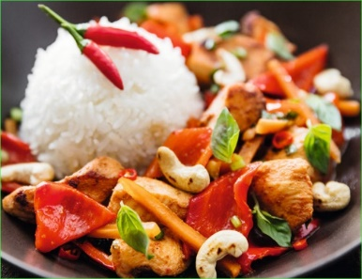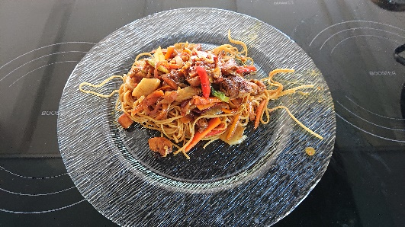

Zutaten: 50g Cashewkerne oder Baumnüsse
500 g Pouletgeschnetzeltes
2 EL Hoisinsauce (Coop)
1 EL Soyasauce
2 EL Curry
2 EL Sonnen- oder Rappsoel
2 kl. Chili
½ dl Boillon
200g China Nudeln ( Coop) oder 1 Tasse Basmati Reis

Gemüse: alle Gemüse, die im Kühlschrank sind oder
5 Frühlingszwiebeln (oder 3 normale Zwiebeln)
3 St. Rüebli evtl. Blumenkohl und Broccoli je nach Vorrat
2 rote und 2 gelbe Peperoni

Zubereitung: 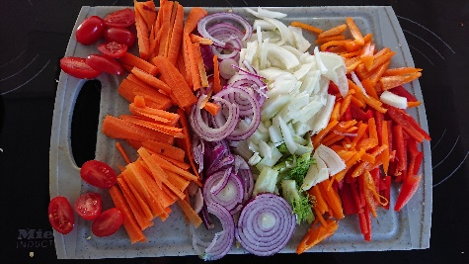
1) Hoisinsauce – Soyasauce-Curry und Pouletfleisch mischen. (Ca. 1 Stunde marinieren)
2) Cashewkerne etwas zerhacken und in der Bratpfanne ohne Fett hellbraun rösten, herausnehmen.
3) Zwiebeln, Ruebli, Peperoni in feine Streifen schneiden. Uebriges Gemüse wie Broccoli, Blumenkohl oder Gemüse aus dem Kühlschrank mundgerecht zuschneiden.
4) China- Nudeln ca. 4 Minuten kochen, abtropfen lassen.
Im Wok oder Pfanne das Oel heiss werden lassen.
Poulettfleisch aus der Marinade nehmen und heiss anbraten.
Bereitstellen.
Gemüse in der Pfanne Rührbraten. Evtl. etwas Oel dazu geben.
Geschnetzeltes wieder dazugeben.
Boullion und etwas Soyasauce sowie und die Marinade und die Cashewkerne beigeben.
gekochte Chinanudeln beigeben.

